Tartalomjegyzék
Bevezetés 2
Rekapituláció − A CMOS technológia áttekintése 3
Áramkörszimuláció − A szimuláció helye a tervezési folyamatban 5
A szimulátor hatékony használata 6
Áramkörszimulációs programok 8
Alapozás − Általános gondolatok 11
Rekapituláció − NMOS tranzisztor karakterisztikái 13
Kisjelű (fizikai) helyettesítő képek 14
Kisjelű erősítők tulajdonságai (négypólus helyettesítő képek) 15
MOS erősítő alapkapcsolások 17
MOS tranzisztor és áramgenerátor 18
Áramtükrök 19
Erősítő aktív terheléssel 20
Kaszkód erősítők 22
Az iverter, mint erősítő 23
Differenciál-erősítők 25
Műveleti erősítők 27
Fázistartalék és kompenzálás 29
Optimalizálási lehetőségek 34
Gyakorlati kérdések − a bemeneti ofszet és kompenzálása 35
Termikus és layout kérdések 37
Visszacsatolt műveleti erősítők 37
Teljesítmény erősítők 40
Feszültség-referencia (Band-Gap Reference) 42
Áramreferencia 44
Analóg kapcsolók 47
Mintavevő és tartó áramkörök (Sample and Hold) 48
Kapcsolt kapacitásu (SC) áramkörök − A rezgőkondenzátor 49
Integrátor kapcsolt kapacitással 50
Szimulációs nehézségek 51
Műveleti erősítő autózéróval 51
Digitális vezérlésü áramgenerátor 53
A szigma-delta A/D átalakítás 57
Az élvezérelt komparátor 58
Komparátorokról általában 58
Rail-to-rail élvezérelt komparátor 59
A döntési sebesség becslése 62
Tápfeszültség ellátás: dc-dc konverterek, bevezetés, háttér 66
Felfelé transzformálás 67
Lefelé transzformálás 69
A kimenö feszültség stabilizálása 71
Háromszög generátor 73
Szimulációs problémák 74
Gyorsítás funkcionális modellekkel. 76
ANALÓG CMOS ÁRAMKÖRTECHNIKA

1. BEVEZETÉS

A TANTÁRGY HELYE AZ OKTATÁSBAN:
A KISSÉ HÁTTÉRBE SZORULT ANALÓG ÁRAMKÖRTER-VEZÉS MEGISMERTETÉSE – MERT A VILÁG ANALÓG
A TANTÁRGY CÉLKITÜZÉSE:
ANALÓG ÁRAMKÖRI SZEMLÉLET KIALAKÍTÁSA EGY-SZERÜ CMOS KAPCSOLÁSOK ANALÍZISE ÚTJÁN
AZ ANALÓG CELLAKÖNYVTÁRON TÚL EGYEDI TERVE-ZÉSRE IS SZÜKSÉG VAN
ÁRAMKÖRTERVEZÉSI STRATÉGIA:
- A TOP-DOWN ÉS A BOTTOM-UP STRATÉGIÁK ALKAL-MAS MEGVÁLASZTÁSA
- TÁJÉKOZTATÓ SZÁMÍTÁSOK ÉS BECSLÉSEK (LEVEL 2 SZINTEN), UTÁNA SZIMULÁCIÓ.
- A HATÁSOS VEZÉRLÖ FESZÜLTSÉG, U_{h}
AZ ÁRAMKÖRTERVEZÖ APRÓ TRÜKKJEI
- ÁTTEKINTHETÖ KAPCSOLÁSI RAJZOK, BLOKKVÁZ-LATOK, HOGY "LÁTNI" LEHESSEN A FUNKCIÓT
- HIERARCHIKUS FELÉPÍTÉS, A HETES TAGOLÁS
- DIVIDE ET IMPERA: RÉSZFUNKCIÓK KIEMELÉSE, ÖNÁL-LÓ TERVEZÉSE/KEZELÉSE
- KIS LÉPÉSEK TAKTIKÁJA: FOKOZATOS ÖSSZEÉPÍTÉS. ELÖBB A MUNKAPONT, UTÁNA A KISJELÜ MÜKÖDÉS.
ROBUSZTUS ÁRAMKÖRTERVEZÉS,
DESIGN FOR MANUFACTURABILITY
A TOLERANCIA KOCKA:
TÁPFESZÜLTSÉG, HÖMÉRSÉKLET, PARAMÉTERSZÓRAS
"GYANAKVÓ" TERVEZÖI SZEMLÉLET.
TULAJDONSÁGOK:
DAP: DEPENDENT ON ABSOLUTE PARAMETERS
TAP: TOLERANT TO ABSOLUTE PARAMETERS
LEHETÖLEG ARÁNYOKRA TÁMASZKODUNK.
TERVEZÉS GYÁRTHATÓSÁGRA:
COMMON CENTROID ELRENDEZÉS
HOSSZÚ CSATORNA, NAGY MÉRETEK
EGYSÉGTRANZISZTOROK – PARAMÉTER ÁTLAGOLÁS.
A MUNKAPONTI ELÖFESZITÉS (BIAS) PROBLEMATIKÁJA.

REKAPITULÁCIÓ:
A CMOS TECHNOLÓGIA ÁTTEKINTÉSE

A TECHNOLÓGIA LÉPÉSEI: LÁSD JEGYZET!!

MOS TRANZISZTOROK FELÉPÍTÉSE ÉS MÜKÖDÉSE
AZ NMOS TRANZISZTOR FELÉPÍTÉSE:
p+
n+
π
n+
G
S
D
B

A PMOS TRANZISZTOR FELÉPÍTÉSE:
p+
p+
π
G
S
D
p+
SUB
n+
B
ν

BIPOLÁRIS TRANZISZTOROK CMOS KÖRNYEZETBEN
VERTIKÁLIS PNP TRANZISZTOR:
π
p+
E
p+
C
n+
B
ν

A SZUBSZTRÁT A KOLLEKTOR

LATERÁLIS PNP TRANZISZTOR:
π
p+
E
p+
C
p+
SUB
n+
B
ν
p+

2. ÁRAMKÖRSZIMULÁCIÓ
A SZIMULÁCIÓ A TERVEZÉSI FOLYAMATBAN
- „FULL-CUSTOM“ ANALÓG INTEGRÁLT ÁRAMKÖRÖK
- KÖNYVTÁRI (STANDARD) CELLÁK (DIGITÁLIS ÉS ANALÓG EGYARÁNT)
KÉZI TERVEZÉS TRANZISZTOR SZINTEN – ÁRAMKÖR ÉS LAYOUT
VERIFIKÁCIÓ CSAK SZIMULÁCIÓVAL
ELVÁRÁSOK:
- GYORS – SZÁMÍTÓGÉP TELJESÍTMÉNY
- PONTOS – SZÁMÍTÁSI PONTOSSÁG
PRECÍZ MODELLEK (BONYOLULT!)
JÓ ALGORITMUS
MÉRT PARAMÉTEREK (NAGYSZÁMÚ)
HÁROM CSOPORT:
TM – TIPICAL MEAN
WS – WORST SPEED
WP – WORST POWER
- INFORMATÍV – HOZZA, AMIT CSAK LEHET

A SZIMULÁTOR HATÉKONY HASZNÁLATA
"JÓL FELTETT KÉRDÉSEK"
MUNKAPONT: DC-SWEEP
LASSÚ TRANZIENS
JÓL VÁLASZTOTT BEMENÖJELEK
A HÁROMSZÖG JOBB, MINT A SZINUSZ
PL.: OPAMP DIFFERENCIÁLIS ÉS KÖZÖS MÓDUSÚ BEMENÖ JELEINEK SZÉTVÁLASZTÁSA:
UDIF
1
1
UCOM
UOUT

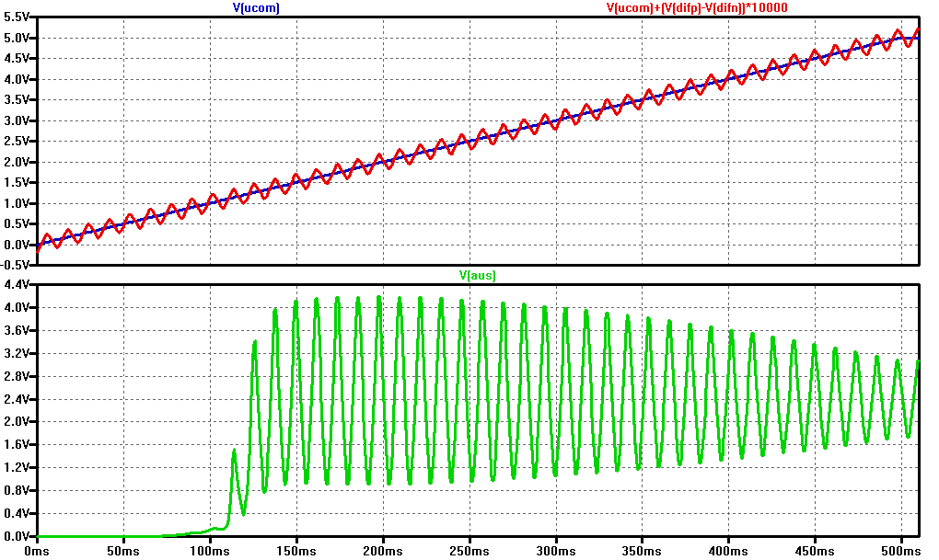
A KÉTFÉLE VISELKEDÉST EGY SZIMULÁCIÓ BEMUTATJA:

JÓL DEMONSTRÁLHATÓ AZ ÁTVITEL NEMLINEARITÁSA A VALÓDI ÉS AZ IDEÁLIS JELEK KÜLÖNBSÉGÉVEL:
Delta = (U_{KI} – AGND) – A_{U} * (U_{BE} – AGND)

TÍZSZERES ERÖSÍTÉSÜ OPAMP:
1000*(V(KI)-V(AGND)+0.0001+9.998*(VBE)-V(AGND)))

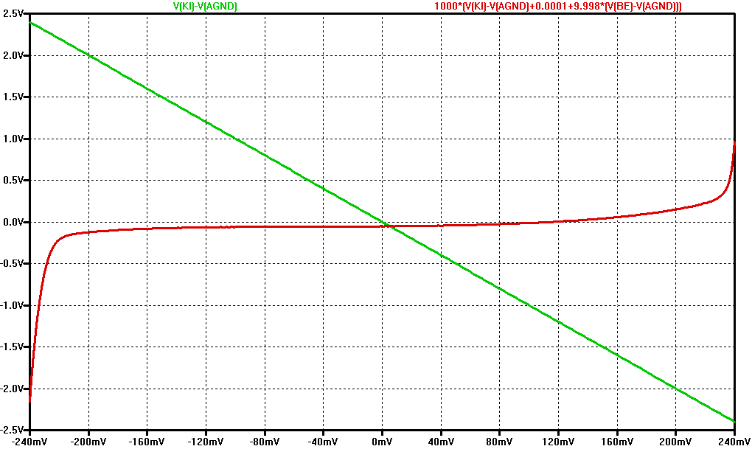

ÁRAMKÖRSZIMULÁCIÓS PROGRAMOK
A BERKELEY-SPICE IPARI/KERESKEDELMI VÁLTOZATAI:
- A MICROSIM CÉG PSPICE PROGRAMJA PC-RE
- A CADENCE CÉG IC TERVEZŐJE AZ OPUS/SPECTRE
- A MENTOR-GRAPHICS CÉG ELDOD SZIMULÁTORA
- A LINEAR TECHNOLOGY CÉGTÖL AZ LTSPICE
- A BME EET: A TRANZ-TRAN 1969 ÓTA, A SISSI ELEKTRO-TERMIKUS SZIMULÁTOR

A PROGRAM FELÉPÍTÉSE
PREPROCESSZOR, SZIM. MAG, POSTPROCESSZOR

GUI
Szimulációs mag
(solver vagy engine)
Preprocesszor
Posztprocesszor
Netlista
Eredmény file-ok
Gerjesztések vezérlő utasítások
Katalógus

ALKATRÉSZ KÉSZLET
- PASSZÍV ALKATRÉSZEK – LINEÁRIS ELEMEK:
IDEÁLIS VISELKEDÉSŰ ELLENÁLLÁS ÉS KONDENZÁTOR, NEM IDEÁLIS INDUKTIVITÁS,
ELOSZTOTT PARAMÉTERŰ LC ÉS RC HÁLÓZAT
- BEÉPÍTETT MAKRO MODELLEK:
KISVESZTESÉGÜ TRANSZFORMÁTOR,
MŰVELETI ERŐSÍTŐK:
IDEALIZÁLT TÍPUSFÜGGETLEN MODELL,
FUNKCIONÁLIS MODELLEL LEÍRT IC-K
- GENERÁTOROK – LINEÁRIS ELEMEK:
FESZÜLTSÉGGENERÁTOR (VESZTESÉGES),
ÁRAMGENERÁTOR (IDEÁLIS),
VEZÉRELT GENERÁTOROK
- FÉLVEZETŐ ESZKÖZÖK – NEMLINÁRIS ELEMEK.
KOMMERCIÁLIS DISZKRÉT ESZKÖZÖK,
PARAMÉTEREZHETŐ IC ALKATRÉSZEK:
MOSFET
DIÓDA
BIPOLÁRIS TRANZISZTOR

BEÉPÍTETT ESZKÖZMODELLEK
U
I
JG(U)
G
PARAMÉTEREK A KATALÓGUSBAN
IDEÁLIS DIÓDA MODELLJE:

I = JG(U)= I_{o} [exp(U/mU_{T})-1]

G = dI/dU
PARAMÉTEREK: I_{o}, m, T (U_{T})

MOS TRANZISZTOR MODELLEK: LEVEL1, 2, 3, …
ELEKTROMOS – TERMIKUS MODELL:
Elektromos rész Termikus rész
D
B
G
S
I_{D}
P_{d}
T_{j}
T_{ja}
T_{amb}
P_{d} = I_{d}·U_{ds}

BIPOLÁRIS TRANZISZTOROK:
EBERS-MOLL MODELL
GUMMEL-POON MODELL
KÖVETELMÉNYEK A MODELLEKKEL SZEMBEN:
- PRECÍZ LEÍRÁS
- EGYSZERŰ, KIS FUTÁSI IDŐ
- KÖNNYEN MEGHATÁROZHATÓ PARAMÉTEREK

ANALÍZIS FAJTÁK:
- NEMLINEÁRIS DC ANALÍZIS (MUNKAPONTHOZ)
- DC TRANSZFER KARAKTERISZTIKA (DC-SWEEP)
- NEMLINEÁRIS TRANZIENS ANALÍZIS (IDŐTARTOMÁNY)
- KISJELŰ AC ANALÍZIS (FREKVENCIA-TARTOMÁNY) MUNKAPONTI LINEARIZÁLÁSSAL
KIEGÉSZÍTŐ ANALÍZISEK:
TOLERANCIA, ZAJ, TORZÍTÁS, TERMIKUS
MIXED-MODE SZIMULÁCIÓ
ANALÓG ÉS DIGITÁLIS SZIMULÁTOR EGYÜTTES MŰKÖD-TETÉSE
PROBLÉMA: A KÉTFÉLE JELEK ÖSSZEHANGOLÁSA

3. ALAPOZÁS

3.1. ÁLTALÁNOS GONDOLATOK
AZ ÁRAMKÖRÖK KÖZEL VÉGTELEN SOKFÉLESÉGE
ERŐSÍTŐK, ÁTALAKÍTÓK, KOMPARÁTOROK, MINTAVEVŐK,
OSZCILLÁTOROK, KAPCSOLT KAPACITÁS
AZ ANALÓG CELLAKÖNYVTÁRAK NEM TUDNAK MINDENT LEFEDNI.
EZÉRT EGYEDI TERVEZÉS KELL, DIREKT A SZILICIUM FELÜLETÉN
AZ ÁRAMKÖRTERVEZÉS ALAPJAI AZONOSAK, DE A SZILICIUM FELÜLETE SPECIÁLIS FELTÉTELEKET SZAB.
HÁTTÉRISMERETEK, RÖVIDEN ÖSSZEFOGLALVA:
- MOS ÉS BIPOLÁRIS TRANZISZTOROK FELÉPÍTÉSE ÉS MŰKÖDÉSE,
- A CMOS FÉLVEZETŐ TECHNOLÓGIA,
- A TRANZISZTOROK KARAKTERISZTIKÁI,
- A TRANZISZTOROK KISJELŰ HELYETTESÍTŐ KÉPEI,
- KISJELŰ ERŐSÍTŐK ÁLTALÁNOS TULAJDONSÁGAI, NÉGYPÓLUS HELYETTESÍTŐ KÉPEK,
- TRANZISZTOROS ERŐSÍTŐ ALAPKAPCSOLÁSOK.
KÖZELÍTŐ ÖSSZEFÜGGÉSEK KÉZI SZÁMÍTÁSOKHOZ

KÜLÖNBSÉGEK A DISZKRÉT ÉS AZ INTEGRÁLT TECHNIKA KÖZÖTT:
ALKATRÉSZKÉSZLET ÉS TOLERANCIÁK
DÖNTŐ TÖBBSÉGBEN MOS TRANZISZTOROK
NAGY ABSZOLÚT SZÓRÁS – JÓ ARÁNYTARTÁS
NAGY ELLENÁLLÁS NINCS, AKTÍV TERHELÉSEK
KIS FESZÜLTSÉG, KIS ÁRAMFELVÉTEL

PROBLÉMÁK A MÉLY SZUBMIKRON TARTOMÁNYBAN (0.35 µM ALATT)
A "SCALE-DOWN" LEHETŐSÉGEI KORLÁTOZOTTAK
NAGYOBB ADALÉK-KONCENTRÁCIÓ, KISEBB LETÖRÉSI FESZÜLTSÉG
RÖVID-CSATORNA EFFEKTUS, A KARAKTERISZTIKA TORZUL
NAGYOBB CSATORNA-HOSSZ SZÜKSÉGES
AZ "EGYSZERŰ" TERVEZÉSI MÓDSZEREK RÖVID CSA-TORNA ÉS EXTRÉM MAGAS FREKVENCIÁK MELLETT NEM HASZNÁLHATÓK

REKAPITULÁCIÓ:
AZ NMOS TRANZISZTOR FELÉPÍTÉSE
p+
n+
π
n+
G
S
D
B

A PMOS TRANZISZTOR FELÉPÍTÉSE
p+
p+
π
G
S
D
p+
SUB
n+
B
ν

NMOS TRANZISZTOR KARAKTERISZTIKÁI
U_{GS}
trióda tartomány
telítés
I_{D}
U_{DS}
V_{T}
U_{GS}
log(I_{D})
I_{on}
I_{D}
U_{GS}
V_{T}

Egyszerű közelítő összefüggések (Spice Level-2 modell)
A transzfer karakterisztika a telítéses tartományban,
U_{GS} > V_{T} esetére:

I_{D} = K·(W/L)(U_{GS} – V_{T})²

A trióda tartományban az áram függ U_{DS}-től is:
I_{D} = K·(W/L){2 (U_{GS} – V_{T} )U_{DS} – U_{DS}²}
K = µC_{ox}/2
a K konstans használata meglehetősen rugalmas.
(W/L is benne lehet)
Hatásos vezérlő-feszültség, röviden a hatásos feszültség:
U_{h} = U_{GS} – V_{T}
A karakterisztika egyenlete egyszerűbb:

I_{D} = K·(W/L)U_{h}²
Csatornahossz-moduláció, (rövidcsatornás effektus):
I_{D} = K·(W/L)U_{h}²(1 + λU_{DS}) 1/λ = 20-30V
Küszöb alatti tartomány:
$I_{D}=I_{\text{on}}\text{exp}\left(\frac{U_{h}}{{\text{nU}}_{T}}\right)$
I_{on} a küszöbfeszültségnél folyó áram
n 1,2 körüli konstans
Ma többnyire a BSIM modelleket használják szimulációhoz

KISJELŰ (FIZIKAI) HELYETTESÍTŐ KÉPEK
KISJELŰ ÜZEMMÓD:
ha a karakterisztika görbülete elhanyagolható
Alacsony frekvencián (0 Hz-en!) az elemeket többnyire a karakterisztika egyenletek parciális deriváltjai szolgáltatják.
MOS TRANZISZTOROK:

u_{gs}
D
S
G
S
u_{gs} g_{m}
g_{d}
R_{L}

A meredekség: $g_{m}=\sqrt{\text{KW}/L}\sqrt{I_{D}}$
Másképpen: $g_{m}=\frac{2I_{D}}{U_{h}}$
A kimenő vezetés: g_{d} = λ I_{D}
A fokozat erősítése: $A=−\frac{g_{m}}{g_{d}+1/{R_{L}}}$
Bulk hatás: g_{mb} ≈ g_{m} 30-40%-a
Nagyfrekvenciás működés:
a tranzisztorban kialakuló kapacitások határozzák meg

p+
n+
π
n+
G
S
D
B
C_{SB}
C_{DB}
C_{GB}
C_{GD}
C_{GS}

A kapacitások mind munkapont-függőek.

KISJELŰ ERŐSÍTŐK TULAJDONSÁGAI

NÉGYPÓLUS HELYETTESÍTŐ KÉPEK

Általános erősítő:
R_{G}
R_{L}

Fekete doboz:
A viselkedést négy független paraméterrel tudjuk leírni.
A paramétereket célszerű olymódon definiálni, hogy azok:
- illeszkedjenek az impedancia-viszonyokhoz,
- legyenek lehetőleg kevéssé munkapont-függőek,
- legyenek könnyen mérhetők.
Kisjelü paramétercsoportok:
impedancia (z), admittancia (y), hibrid (h),
inverz hibrid, lánc és inverz lánc paraméterek.
Bipoláris tranzisztoroknál kezdetben a h paramétereket használták:
u_{be} = h₁₁i_{b} + h₁₂u_{ce}
i_{c} = h₂₁i_{b} + h₂₂u_{ce}
Az üzemi frekvencia növekedtével nagyfrekvenciás tran-zisztoroknál áttértek az y paraméterekre, mert azokat könnyebb volt mérni:
i_{b} = y₁₁u_{be} + y₁₂u_{ce}
i_{c} = y₂₁u_{be} + y₂₂u_{ce}
Extrém magas frekvencián (GHz-es tartomány) az áthaladó és visszavert teljesítményekre alapozó s (szórási) paramé-tereket használják, minthogy ott azokat könnyebb mérni:
r₁ = s₁₁a₁ + s₁₂a₂
r₂ = s₂₁a₂ + s₂₂a₂
Itt a₁ és a₂ a négypólusba (kétkapuba) belépő feszültség-hullám, r₁ és r₂ pedig a visszavert feszültséghullámok.
MOS tranzisztorok esetén, ha nem extrém magas frek-venciákról van szó, jól használható a kisfrekvenciás helyettesítő kép, kapacitásokkal kiegészítve.
Az erősítőket szokás impedancia-viszonyaik szerint osztá-lyozni:
- Feszültségerősítő:
A_{u} = ΔU_{ki} /ΔU_{be} = u_{ki}/u_{be}
operational amplifier, OPA vagy OpAmp
- Transzkonduktancia erősítő (operational transconduc-tance amplifier, OTA):
g_{m} = ΔI_{ki} / ΔU_{be} = i_{ki}/u_{be}
- Áramerősítő: ennek tipikus példája a bipoláris tranzisz-tor földelt emitteres kapcsolásban
β = ΔI_{ki} / ΔI_{be} = i_{ki}/i_{be}
- Az extrém nagyfrekvenciás technikában kis impedan-ciák. Teljesítményerősítés, szórási (s) paraméterek.
- „Degenerált” erösítök: konstans (referencia) feszültsé-get valamint áramot állítanak elő.

MOS TRANZISZTOROS ALAPKAPCSOLÁSOK
Közös source:
R_{L}
u_{ki}
VDD
u_{be}

A = –g_{m} /(g_{d} + 1/R_{L})
Ha R_{L} kicsi:
A = –g_{m}R_{L}
Ha R_{L} tart a végtelenhez:
A_{Max} = –g_{m}/g_{d}

Közös gate:
u_{be}
g_{m}
g_{d}
R_{L}
u_{ki}
R_{L}
u_{ki}
VDD
u_{be}

Az erösítés:
$A=\frac{g_{m}+g_{d}}{1/{R_{L}}+g_{d}}≈g_{m}R_{L}$
A bemenő vezetés:
$g_{\text{be}}=\frac{g_{m}+g_{d}}{1+g_{d}R_{L}}≈g_{m}$
Source követő (közös drain):
R_{L}
u_{ki}
VDD
u_{be}
g_{d}
u_{be}
g_{m}
R_{L}
u_{ki}

Az erősítés:
$A=\frac{g_{m}}{g_{m}+g_{d}+1/{R_{L}}}≈1$
A kimenő vezetés:
$g_{\text{ki}}=g_{m}+g_{d}+1/{R_{L}}≈g_{m}$
MOS TRANZISZTOR ÉS ÁRAMGENERÁTOR
MOS tranzisztor áramgenerátor terheléssel:
I_{G}
∆U_{be}
∆U_{ki}

A_{Max} = ∆U_{ki}/∆U_{be} = –g_{m}/g_{d}

Vízszintes munkaegyenes:

U_{GS0}–∆U
I_{D}
U_{DS}
U_{GS0}
U_{GS0}+∆U
I_{G}

Az erösítéshez:
g_{m} = dI_{d}/dU_{gs} = 2K·(W/L)·U_{h} = 2I_{D}/U_{h}
g_{d} = λI_{D}
Ezekből: │A_{Max}│= g_{m}/g_{d} = 2/(λU_{h})
Ha λ=0,05 [1/V] és U_{h}=0,4V, akkor A_{Max} = 100

A kaszkód struktúra a source felé “árnyékol”, csillapít:
I_{G}
∆U_{S}
∆U_{D}

Itt is ∆U_{D}/∆U_{S} = –g_{m}/g_{d} = A_{Max}

A tranzisztor viselkedése az áramköri környezettöl is függ!

I_{D} = K·(W/L)·U_{h}²
Ha a W/L arányt megduplázzuk:
Feszültséggel hajtva: I_{D} → 2I_{D}
Árammal hajtva: U_{h} → U_{h} / $\sqrt{2}$

ÁRAMTÜKRÖK
U_{GS}
I_{M}
I_{R}
Egyszerü áramtükör:
MOS dióda + tranzisztor
Ha azonos W/L, akkor IM=IR.

g_{d}=λI_{M}

U_{Min} = U_{Dsat} = U_{GS} – V_{T} = U_{h}

Kaszkód áramtükör:
U_{GS1}
U_{G2}
I_{M}
I_{R}
U_{D1}

g_{ki} ≈ g_{d}/A_{Max} = g_{d}²/g_{m}

U_{G2}=2U_{GS1}

U_{D1} = U_{GS1} = V_{T} + U_{h}

U_{Min} = V_{T} + 2U_{h}

Javított kaszkód áramtükör:
I_{M}
U_{D2}
U_{D1}
4L
I_{R}
U_{G2}
U_{GS1}
VDD
T₂
T₃
T₄
T₆
T₇
T₅
T₁

T₃ L → 4L

U_{G2} → V_{T} + 2U_{h}

U_{D1} = U_{h}

U_{Min} = 2U_{h}

ERŐSÍTŐ AKTÍV TERHELÉSSEL:
I_{B}
u_{be}
u_{ki}
VDD
VDD
VDD- U_{hp}
I_{D}
U_{DS}
U_{hn}

Rail-to-rail működés: U_{KI} = U_{hn} … VDD–U_{hp}

g_{dp}
g_{dn}
u_{gs}
D
S
G
S
u_{gs} g_{m}

A = g_{m}/(g_{dn} + g_{dp}) ≈ g_{m}/2g_{d} = A_{Max}/2

ERŐSÍTŐK
(ERŐSÍTŐK AKTÍV TERHELÉSSEL)
KASZKÓD ERŐSÍTŐK
AZ INVERTER, MINT ERŐSÍTŐ
DIFFERENCIÁL-ERŐSÍTŐK
MŰVELETI ERŐSÍTŐK
EGYENÁRAMÚ VISZONYOK
FREKVENCIAFÜGGŐSÉG
FÁZISTARTALÉK ÉS KOMPENZÁLÁS

KASZKÓD ERŐSÍTŐK

kapacitív visszahatás a kimenetről a bemenetre
A
C_{M}
C_{V}
A

C_{M} = (1 − A)*C_{V}

Földelt gate-es árnyékoló fokozat:
Kaszkód erősítő, teleszkóp változat

u_{be}
u_{ki}
u₁
I_{B}
VDD

A₁ = u₁/u_{be} ≈ −g_{m}/g_{m}= −1

C_{Miller} = 2C_{GD}

A = u_{ki}/u_{be} ≈ −g_{m}/g_{d} = A_{Max}

Az aktív terhelés is lehet kaszkód
– nagyon nagy kimenö impedancia

Munkapont: három tranzisztor sorba kapcsolva
– feszültség gazdálkodás

Folded kaszkód erősítő:
R_{L}
2I_{B}
VDD
u_{be}
u_{ki}
u₁
I_{B}
I_{B}
i₁

Az egyenáram (2I_{B}) megoszlik
A váltakozóáram visszafordul
Az R_{L} terhelés lehet áramtükör, vagy rezgőkör

AZ INVERTER, MINT ERŐSÍTŐ
BE
KI
R
U_{KI}
U_{BE}
U₀
V_{DD}
U₀
V_{DD}

I_{D}
U_{DS}
V_{DD}
V_{Tn}
V_{Tp}
U₀
I₀

Egyenáramú szempontból két MOS-dióda

Ha csak a küszöbfeszültség különbözik:
U_{h} = (V_{DD} – V_{Tn} – V_{Tp})/2
és akkor
U₀ = V_{Tn} + U_{h} = (V_{DD} + V_{Tn} – V_{Tp})/2 = V_{DD}/2 + (V_{Tn} – V_{Tp})/2

Ellenütemü müködés (push-pull), a tranzisztorok össze-dolgoznak
Karakterisztika:
I_{D}
U_{DS}
V_{DD}
U₀
V_{Tn}
V_{Tp}

I₀

Kisjelű helyettesítő kép:

u_{be}·g_{mp}
u_{be}·g_{mn}
g_{dp}
g_{dn}
u_{be}
KI
BE

A_{U}=(g_{mn}+g_{mp})/(g_{dn}+g_{dp})

DIFFERENCIÁL-ERŐSÍTŐK
OP
IN
IP
ON
UB
OUT
IN
IP
UB
U_{B}
I_{B}

Két bemenetük van, a rajtuk megjelenő feszültségek különb-ségét erősítik
A kimenet többnyire aszimmetrikus, de lehet szimmetrikus is
Közös elöfeszítés lehetösége – stand-by
Differenciál-erősítő – műveleti erősítő: kis különbség
Differenciál-páros: (szimmetrikus kimenet)

Közös módusú bemenő feszültség:
I_{P}
U_{P}
U_{N}
I_{N}
I_{G}
R_{L}
R_{L}
U_{com} = (U_{P}+U_{N})/2

Differenciális bemenő feszültség:
U_{diff} = U_{P}–U_{N}

Ha U_{P} = U_{N}
I_{P} = I_{N} = I_{G}/2

MOS differenciál-pár transzfer karakterisztikája:
U/U_{h0}
I/I_{G}
1,0
1,0
0,5
-1,0

-
0

$$\frac{I}{I_{G}}=0,5±\frac{U_{\text{diff}}}{2U_{h0}}\sqrt{1−{\left(\frac{U_{\text{diff}}}{2U_{h0}}\right)}^{2}}$$

Kisjelü erösítés:
A_{diff} = u_{dki}/u_{dbe} = ΔU_{diffki}/ΔU_{diff} ≈ g_{m}R_{L}

Közös módusú erösítés:
A_{com} = u_{comki}/u_{com} ≈ g_{d}R_{L}

Közös módus elnyomás – CMRR:
CMRR = A_{com}/A_{diff} = g_{d}/g_{m} g_{d} áramgenerátor
g_{m} diff. tranzisztor

Aszimmetrikus kimenet:
A diff. pár áramát áramtükörrel összegzik
V_{T}+U_{h}
U_{diff}
U_{ki}
VDD
I_{G}
Munkapont:
U_{ki} = V_{DD} – (V_{T} + U_{h})

V_{DD} = 5V
U_{KI} = 5–1–(0,2…0,4) = 3,6…3,8V

Szabad kivezérlés: ±V_{T}
3,7±1 = 2,7 … 4,7V

Minimális közös módusú bemenet:
U_{Cmin} = V_{T} + 2U_{h}
U_{Cmin} = 0,8 + 2(0,2…0,4) ≈ 1,2…1,6V
Maximális közös módusú bemenet: 3,5 … 5V

Kisjelű helyettesítő kép:
u_{diff}
g_{dn}
(u_{diff}/2)g_{m}
(u_{diff}/2)g_{m}
g_{dp}
C_{L}

Erösítés: A = g_{m}/(g_{dn} + g_{dp})
Egy-időállandós frekvenciamenetét döntően C_{L} (Miller-kap.) határozza meg:
ω₀ = (g_{dn} + g_{dp})/C_{L}
Slew rate (SR), a kimenet maximális változási sebessége:
SR = I_{G}/C_{L}

MŰVELETI ERŐSÍTŐK
A műveleti erősítő egy felfejlesztett differenciál-erősítő
Nagy erősítés egy második erősítő fokozattal
Esetleg még egy egyszeres erősítésű puffert (source követő)
1
A
C_{V}

Részleteiben:
U_{bias}
T₅
VDD
INP
I_{B}
OUT
INN
QN
T₈
T₉
T₂
T₁
T_{B}
T₇
T₆
T₄
T₃
QP
C_{V}

Tipikus CMOS áramkör, munkapont beállítás közös áram-tükörrel

Analóg nulla: ≈ VDD/2
EGYENÁRAMÚ VISZONYOK:
Egységtranzisztorok, T1 dupla széles
Munkapont meghatározás "ránézéssel"

Magas kimenö impedancia
Kis kimenö impedanciához source-követö harmadik fokozat

FREKVENCIAFÜGGÖSÉG: AC vizsgálat közelítö számítással
Alacsonyfrekvenciás (0 Hz-es) erősítés a két fokozatra:
$A_{\text{10}}=\frac{g_{m4}}{g_{d4}+g_{d6}}$
$A_{\text{20}}=\frac{g_{m7}}{g_{d7}+g_{d2}+1/{R_{L}}}$
RL a második fokozat rezisztív terhelése
A teljes erősítés:
$A_{0}=A_{\text{10}}A_{\text{20}}=\frac{g_{m4}g_{m7}}{\left(g_{d4}+g_{d6}\right)\left(g_{d7}+g_{d2}+1/{R_{L}}\right)}$
Egy-időállandós modell:
Az első fokozatot terhelő Miller-kapacitás:
C_{L} = A₂₀C_{V}
Az első fokozat 3dB-s törésponti frekvenciája g/C formában:
$ω_{\text{10}}=\frac{g_{d4}+g_{d6}}{A_{\text{20}}C_{V}}=\frac{\left(g_{d4}+g_{d6}\right)\left(g_{d7}+g_{d2}+1/{R_{L}}\right)}{g_{m7}C_{V}}$
Ez többnyire csak néhány kHz
A teljes frekvenciamenet:
A(ω) = A₁₀A₂₀/(1 + jω/ω₁₀)
Magas frekvencián (ω>>ω10) 20dB/Dekádos esés
Leegyszerűsítve:
│A(ω)│ ≈ g_{m4}/ωC_{V}
A tranzitfrekvencia:
f_{T} ≈ g_{m4}/2πC_{V}
Ha g_{m4}=1mS és C_{V}=1pF (ebben már C_{COMP} is van!),
akkor f_{T} = 160 MHz
ω₁₀ a rendszer domináns pólusa, a közelítés jó.
A precíz helyettesítő kép f_{T} környezetében már jelentös eltéréseket hoz

FÁZISTARTALÉK ÉS KOMPENZÁLÁS
Visszacsatolt alkalmazás
Az erősítést ellenállások aránya határozza meg
Nyquist: φ(f_{T}) ≤ 180°
fázistartalék: 180° – φ(f_{T}) 30°…60°
Ehhez kompenzálni kell: becslés és szimuláció

Kétfokozatú erösítö kompenzálása: egyszerüsített helyette-sítö kép alapján C_{c} és R_{c} kompenzáló elemekkel
u₁
u₁g_{m2}
R₂
R_{cp}
C₂
u_{in}
g_{m1}
R₁
C_{cp}
C₁
u_{out}

Az alacsonyfrekvenciás erősítések:
A₁₀ = g_{m1}R₁ és A₂₀ = g_{m2}R₂
és ezekből:
A₀ = A₁₀ A₂₀
Ha C_{C}=0 és R_{C}=0 akkor nincs visszahatás, van két egymáshoz közeli pólus, p₁ és p₂
{ a=1/(1+jω/ω₀) = 1/(1+jω/p) }
Pólus hasítás: (pole splitting)
20dB/Dekád
f_{T}
f_{T0}
p₂₀
p₁₀
p₂
p₃
p₁
log A
log f
A₀
1
f_{T}
log f
p₃
p₂
p₁
φ
-90
0
-270
-180

Az elsö fokozat terhelése:
C_{Miller} = C_{C} (A₂₀ + 1)
Ettöl p1 és fT lefelé tolódik
CC járulékos pólust és zérust hoz be
Ezeket R_{C} el tudja tüntetni
A részletes vizsgálathoz harmad ill. negyedfokú komplex egyenletek megoldása szükséges
Elsö közelítés:
$A\left(ω\right)=A_{0}\frac{1+{jω}/z}{\left(1+{jω}/{p_{1}}\right)\left(1+{jω}/{p_{2}}\right)}$
A domináns pólus:
$p_{1}=\frac{1}{A_{\text{20}}R_{1}C_{C}}$ = $\frac{1}{g_{m2}R_{2}R_{1}C_{C}}$
A második pólus:
$p_{2}≈\frac{g_{m2}}{C_{1}+C_{2}}=\frac{A_{\text{20}}}{R_{2}\left(C_{1}+C_{2}\right)}$
A zérus helye pontosan adódik:
$z=\frac{−g_{m2}}{C_{C}}$
A tranzitfrekvencia:
$ω_{T}=\frac{g_{m1}}{C_{C}}$
A hasítást g_{m2}-vel és C_{C}-vel lehet beállítani
Elöírjuk:
p₂ = Kω_{T} K = 4…8
és ebből
$C_{C}=K\frac{g_{m1}}{g_{m2}}\left(C_{1}+C_{2}\right)$ ≈ 0,4…4pF
R_{C} hatására csak a zérus helye módosul:
$z=\frac{1}{C_{C}(R_{C}−1/g_{m2})}$
R_{C}=1/gm2 esetén a zérus megszűnik, de ha
$R_{C}=\frac{1}{g_{m2}}\left(1+\frac{C_{1}+C_{2}}{C_{C}}\right)$
akkor z = p2 és kioltják egymást
Ez a lead compensation
A gyakorlatban becslések alapján, K=6…7 mellett meghatá-rozzuk C_{C} valamint R_{C} kezdő értékét.
Ezután szimulációval finomhangolunk
R_{C} kiváltása tranzisztorral
A csatorna vezetése az origóban:
G = dI/dU|_{UDS=0} = 2K(W/L)U_{h}

U_{GS}
T₁₂
U_{bias}
T₁₁
T₁₀
VDD
C_{C}
OUT
QN

R_{C} „floating”
A gate potenciálját a csatorna potenciáljából származtatjuk

MŰVELETI ERŐSÍTŐK
OPTIMALIZÁLÁSI LEHETŐSÉGEK
GYAKORLATI KÉRDÉSEK
VISSZACSATOLT MŰVELETI ERŐSÍTŐK
TELJESÍTMÉNY ERŐSÍTŐK
OPTIMALIZÁLÁSI LEHETŐSÉGEK
Különböző szempontok szerint

NAGY ERŐSÍTÉS
Kaszkód fokozat(ok) beépítésével

NAGY KIMENETI ÁRAMTERHELÉS
Kimeneti tranzisztorok W növelése
Source követö

NAGY KIMENŐ FESZÜLTSÉGTARTOMÁNY
(rail-to-rail output)
A líneáris kivezérlés határa:
U_{DS} = U_{h}
alacsony U_{h} nagy W/L
U_{hmin} = 0.1 ... 0.2V

NAGY BEMENŐ FESZÜLTSÉGTARTOMÁNY
(rail-to-rail input)
A differenciál páros lezár:
U_{com}=V_{T}+2U_{h} és V_{T} között
Felfelé:
U_{com} −> V_{DD}
N csatorna esetén: U_{com} = 1 ... 5V
P csatorna esetén: U_{com} = 0 ... 3.9V

Rail-to-rail csak a kettő kombinációjával megy – nehéz
KIS ZAJ
A zajkérdést mindig az első fokozatban kell megoldani
Két zaj-összetevő:
Termikus fehér zaj
Flicker (villódzási) zaj 1/f
Kedvezőbb a széles (nagy W/L) p-csat. diff. páros

KIS TÁPFESZÜLTSÉG
„Feszültséggazdálkodás”
3.3 volt alatt egyre nehezebb
Ha két tranzisztor „összenyit”: V_{Tn} + V_{Tp} −> 2V
Differenciális erősítő min. közös módus: V_{T} + 2U_{h} 1.2V
Kis tápfeszültséghez kis küszöbfeszültség:
V_{T} ≈ 0.2V_{DD}

KIS FOGYASZTÁS
Kis feszültség és/vagy kis áramfelvétel
Készenléti (stand-by) üzemmód
Az áram csökkentésével a sebesség lassul
Küszöb(feszültség) alatti üzem

GYAKORLATI KÉRDÉSEK

A BEMENETI OFSZET ÉS KOMPENZÁLÁSA
A bemenetre redukált ofszet feszültség
Kimenet: AGND
Eredet: aszimmetria, küszöbfeszültségek differenciája
Gondos layout tervezés
Ofszet kompenzáló áramkörök floating!!
A hintakapcsolás kedvezően kompenzálható
Ofszet feszültség kompenzálása
U_{OUT}
AGND
R₁
R₂
U_{IN}
R_{C}
I_{C}

A kompenzáló áram előállítása
GENERÁTOR
I_{REF}
I_{C}
PROG

MSB

A PROG programozó információ rendszer szintű.
Szakaszos működés esetén kondenzátor feltöltés

TERMIKUS ÉS LAYOUT KÉRDÉSEK
Hőmérsékleti csatolások
A bemeneti fokozat szimmetriája
A bemeneti fokozat legyen a hőforrásoktól messze
A szimmetriatengelye a hőforrás felé mutasson
Termikus szimuláció
Építkezés egység-elemekből – szélhatások
Minden kis értékű egész számok arányából levezetve
(1:2, 2:3, 1:5, 4:5, stb.).
Common centroid struktúra:
A paraméterváltozások a hely függvényében lineárisok.
Kombinált elemeknél a geometriai centrum a mérték-adó
A
B
B
A
A
B
B
A
B
A
B
B
B
A
A
B
B
C
B
A
C
A
1:2
1:1
2:3
1:1:1
1:1

Több csoport azonos centrummal

VISSZACSATOLT MŰVELETI ERŐSÍTŐK
Csak rezisztiv visszacsatolás
Ideális esetben a nyilthurkú erösítés végtelen
Követö és hinta kapcsolás
Csak a referencia csomópontban (AGND) különböznek
Követö:
R₂
AGND
U_{IN}
U_{OUT}
R₁

A_{v0} = 1 + R₂/R₁

Szélső esetben: R₁=∞, R₂=0 buffer A=1
U_{IN}
U_{OUT}
AGND
R₁
R₂

Hinta:

A_{v0} = –R₂/R₁

Az erösítö bemenete virtuális rövidzár
A domináns pólus: p₁ = ω_{T}/A_{v0}
Nagy a különbség a közös módusú igénybevételben
Ezzel összefügg az output voltage swing is
Az erősítés pontos beállításához az ellenállásokkal trük-közni kell (szórás csökkentés)

1. TELJESÍTMÉNY ERŐSÍTŐK

2. FESZÜLTSÉG-REFERENCIA

(BAND-GAP REFERENCE)

3. ÁRAMREFERENCIA

1. TELJESÍTMÉNY ERŐSÍTŐK
Kis kimenő impedancia, nagy feszültség és áram
A source-követő buffer kedvezötlen
A-oszt. teljesítményerősítő kétfokozatú műveleti erősítőből
Rail-to-rail kivezérlés, széles tranzisztorok, visszacsatolás
A hatásfok gyenge, ≤25%
I₀ nyugalmi áram, kivezérlés közben I = 0 … 2I₀
AB-osztály: I_{Max} = 4I₀ → (8-10)I₀
Ezzel a hatásfok: → 50%
0
-I₀
I₀
I_{ki}
U_{BE}
U_{BE0}

Elméleti háttér:
f(x) = (Z+x)² – (Z–x)² = 4Zx

I_{p}
I_{n}
I_{ki} = I_{p}-I_{n}
U_{BE}
Módosított inverter:

Nyugalmi bemenet: U_{BE0}

Kimenet: AGND

A nyugalmi áram, I₀ kicsi

A feszültség eltolást MOS dióda valósítja meg, az elözö fokozatba beépítve.
AB-osztályú végfokozat előerősítővel:
R_{L}
T₇
T₆
T₅
T₄
T₃
U_{BE}
I_{bias}
T₂
T₁
AGND

Kezdetben T₃ és T₆ vezet, a négyzetes karakterisztikák ki-egyenlítik egymást
Nagy kivezérlésnél az egyik lezár
Itt jön a felfelé görbülö négyzetes karakterisztika, de ellene dolgozik az átviteli karakterisztika telítödése ("lekonyulás")
A karakterisztika egyenetlenségeit (torzítás!) visszacsato-lás lecsökkenti.
Az áramkör nem robusztus, a munkapontbeállítás kényes!

2. FESZÜLTSÉG-REFERENCIA

(Band-Gap Reference)

Hídkapcsolás automatikus kiegyenlítéssel

→ műveleti erősítő végzi

A diódák: két diódának kötött pnp tranzisztor EB átmenete (n-zsebes CMOS technológia!)

U_{D1} a hőmérséklet függvényében csökken, U_{R1} pedig növekszik. A kettő kiegyenlítheti egymást.

I₁
U_{R3}
U_{BGG}
A₂
U_{D2}
U_{R1}
U_{D1}
R₃
R₂
R₁
I₂
A₁
U_{BG} = U_{D1} + U_{R1}

U_{D1} = U_{D2} + U_{R3}

A diódák:

I = j₀Aexp(U/U_{T})

j₀ = konstT ³exp(-U_{G}/U_{T})

$\frac{{\text{dU}}_{D1}}{\text{dT}}=−\frac{3U_{T}+U_{G}−U_{D1}}{T}$
Ez negatív (ca. -2mV/K°)

Ekkorára kell UR1 pozitív hőmérsékletfüggését beállítani.
I₁ = j₀A₁exp(U_{D1}/U_{T}) és I₂ = j₀A₂exp(U_{D2}/U_{T})

Az áramok aránya:
$\frac{I_{1}}{I_{2}}=\frac{R_{2}}{R_{1}}=\frac{A_{1}}{A_{2}}\text{exp}\left(\frac{U_{D1}−U_{D2}}{U_{T}}\right)$

Az R₃ –ra jutó feszültség:
$U_{R3}=U_{D1}−U_{D2}=U_{T}\text{ln}\left(\frac{A_{2}R_{2}}{A_{1}R_{1}}\right)$
U_{R3} → I₂ → U_{R1}
I₂ = U_{R3}/R₃ U_{R1} = I₂R₂ = U_{R3}R₂/R₃ = $U_{T}\frac{R_{2}}{R_{3}}\text{ln}\left(\frac{A_{2}R_{2}}{A_{1}R_{1}}\right)$

Eszerint U_{R1}
- teljesen kézben tartható,
- az abszolút hőmérséklettel arányos:
$\frac{{\text{dU}}_{R1}}{\text{dT}}=\frac{U_{R1}}{T}$

A koefficiensek abszolút értékének meg kell egyezni:
$\frac{U_{R1}}{T}=\frac{3U_{T}+U_{G}−U_{D1}}{T}$

És ebböl:
U_{BG} = U_{D1} + U_{R1} = U_{G} + 3U_{T}

Szobahőmérsékleten:

U_{BG} = 1120 mV + 3x26 mV = 1198 ≈ 1.2 V

Ez a feszültség –25° és +125° között 1mV-on belül állandó.

U_{D1} és U_{R1} 600mV körül van.
Ha A₂/A₁ = R₂/R₁ = 8, akkor U_{R3}-ra kb. 100mV adódik.

Minthogy az erősítőnél U_{COM} ≈ 600 mV, ezért p-csatornás bemenö fokozat kell.

n-zsebes CMOS technológia esetén csak npn tranzisztor van, a szubsztráttal közös kollektorral, ezért a struktúra módosul:

3. ÁRAMREFERENCIA
Ritkábban szükséges. Egyszerű megoldás: Band-Gap feszültség-referencia áramkör meg egy ellenállás – nem tökéletes.
Áramtükrök stabilizálhatók úgy, hogy az U_{bias}-al vezérelt tranzisztorok meredeksége höfokfüggetlen marad:

Egységtranzisztorok
T₃
T₄
U_{Bp}
U_{Bn}
T₂
T₁
R_{B}
W₅
T₅
T₆
VDD
W₆
g_{Bp}
g_{Bn}

I_{D2} = I_{D1}

W5=4W6

U5h=U6h/2

ID1RB = Uh6 / 2

gBn = gm6 = 1/RB

g_{Bp} = g_{m2} = g_{m6} $\sqrt{μ_{p}/μ_{n}}$

A hömérséklet nem szerepel az összefüggésben
$I_{D}R_{B}=\frac{1}{2}\sqrt{\frac{L_{6}}{W_{6}}\frac{I_{D}}{K}}$ és ebből $I_{D}=\frac{1}{4R_{B}^{2}KW_{6}/L_{6}}$
Az áramkörben pozitív visszacsatolás van, de stabil, ha
T₇
U_{Bp}
T_{L}
U_{Bn}
T₈
VDD
ZZ
(W/L)₅ > (W/L)₆

Stabil akkor is, ha ID=0

Ellene start-up áramkör:

TL hosszú és keskeny

ANALÓG KAPCSOLÓK
MINTAVEVÖ ÉS TARTÓ (S/H) ÁRAMKÖRÖK
KAPCSOLT KAPACITÁSÚ (SC) ÁRAMKÖRÖK
A REZGŐKONDENZÁTOR
INTEGRÁTOR KAPCSOLT KAPACITÁSSAL
SZIMULÁCIÓS NEHÉZSÉGEK
MŰVELETI ERŐSÍTŐ AUTÓZÉRÓVAL

ANALÓG KAPCSOLÓK
U_{DS}=0 környezetében a tranzisztor vezérelhető ellenállás-nak tekinthető
Ideális kapcsoló: Nulla ↔ Végtelen ellenállás
Tranzisztor: R_{OFF} ≈ ∞ de R_{ON} ≠ 0
A vezetés U_{h}-val közel egyenesen arányos:
G_{ON} = g_{d}(U_{DS}=0) ≈ 2K·U_{h}
Jól használható kapacitív terhelés esetén
A legegyszerűbb analóg kapcsoló áramkörök:
~
U_{KI} = 0 … (VDD – V_{T})
VDD
G
~
U_{KI} = V_{T} … VDD

Rail-to-Rail üzem csak CMOS struktúrával lehetséges:
G
VDD
~
U_{KI} = 0 … VDD

VDD
G_{ON}=1/R_{ON}
U_{KI}
V_{TN}
V_{TP}

Alkalmazás: sample/hold, kapcsolt kapacitásos áramkörök

MINTAVEVŐ ÉS TARTÓ ÁRAMKÖRÖK

(SAMPLE-AND-HOLD)

Analóg kapcsolók kapacitív terheléssel
Bekapcsolás: a kapacitás a kapcsolón keresztül feltöltődik
Kikapcsolás: a kondenzátor tartja a feszültséget
Kisülés a kapcsoló tranzisztor szivárgása miatt
Tartás 1 – 10 msec nagyságrendben
Zavaró hatás:
A kapcsoló pulzus kapacitív úton töltést injektál

KAPCSOLT KAPACITÁSÚ (SC) ÁRAMKÖRÖK
A REZGŐKONDENZÁTOR
Ide-oda kapcsolt kapacitás: rezgőkondenzátor
Nagyértékü ellenállások "utánzása"
C
Ø₁
U₁
U₂
Ø₂
Ø₁
Ø₂

Töltéstranszfer át nem lapolódó órajelekkel
Q₁=CU₁ Q₂=CU₂
Ekvivalens áram (I=Q/t) és ellenállás:
I_{ekv} = f∙C∙(U1 – U2) R_{ekv} = 1/(C· f )
C
U₁
U₂
R_{ekv}

Az áramszállítás szakaszos: τ =1/f
Csak akkor müködik, ha a kapcsolgatás frekvenciája lényegesen nagyobb, mint az üzemi frekvencia
Másodlagos effektusok: mint a S/H áramkörnél
Töltés injektálás a gate-csatorna kapacitáson keresztül
Dummy tranzisztor ellenfázisban vezérelve:

Ø₂
Ø₁
C
U₁
U₂
Ø₁
Ø₂

Rail-to-rail üzem csak CMOS kapcsolókkal megy − azzal a kompenzálás is megoldható
INTEGRÁTOR KAPCSOLT KAPACITÁSSAL
Alkalmazás RC szürőkben, visszacsatolásra: kis C, nagy R
Példa: kapcsolt kapacitású integrátor
C₁
C₂
R_{ekv}
C

Ha A_{U} ≈ ∞, akkor a kimenő jel a bemenet integrálja:
$U_{\text{KI}}=\int{\frac{U_{\text{BE}}}{R_{\text{ekv}}C}\text{dt}}$
Ugyanez kisjelű feltételek mellett felírva:
$U_{\text{ki}}(ω)=\frac{U_{\text{be}}(ω)}{j\frac{ω}{ω_{0}}}$
Az integrálás időállandója pedig:
$τ=\frac{1}{ω_{0}}=R_{\text{ekv}}C=\frac{C_{2}}{{\text{fC}}_{1}}$
A kapacitások arányát IC-ben pontosan lehet méretezni
Az időállandót a frekvenciával kényelmesen és pontosan tudjuk szabályozni.

SZIMULÁCIÓS NEHÉZSÉGEK
A kapcsolási frekvencia lényegesen magasabb, mint a feldolgozott jelek frekvenciája.
A szimulációt a kapcsoló jel sok száz, esetleg sok ezer periódusáig kell futtatni − sok idő.
Kisjelű AC szimulációnál „keveredik” az idő és a frekvencia tartományban való szimuláció. Ez már nem idő kérdése.
Nincs tökéletes megoldás, a tervezőnek itt nehéz dolga van
A tranziens szimuláció gyorsítható: funkcionális modell az erősítőknek
AC szimuláció: a rezgőkondenzátorokat helyettesítjük az ekvivalens ellenállásukkal.
Ez a csere befolyásolhatja a DC munkapontot

MŰVELETI ERŐSÍTŐ AUTÓZÉRÓVAL
Két működési fázis: előkészítés, végrehajtás
Az előkészítő fázisban egy kondenzátort feltöltünk az erősítő ofszet feszültségére.
A végrehajtási fázisban a bemenettel ellentétes polaritással sorba kapcsoljuk:
4
1
3
2
C
4
AGND

Előtöltéskor 1, 2 és 3 vannak zárva.
Az 1 kapcsoló feszültségkövető üzemet hoz létre.
A kimeneten „nulla+ofszet” jelenik meg.
A C kondenzátor feltöltődik az ofszet feszültségre
Normál üzemben a két 4 jelű kapcsoló bekapcsol
A negatív bemeneten a soros C kioltja az ofszetet.
A frissítési idő msec nagyságrendű
Hintakapcsolás autozéró kompenzálással:

1
1
C
2
AGND

Az 1 fázisban a kondenzátor feltöltődik az U_{ofszet} -re
A 2 fázisban a bemenethez hozzáadódik a kondenzátorból az ofszet feszültség, és kompenzál.

DIGITÁLIS VEZÉRLÉSŰ ÁRAMGENERÁTOR
Áram-kimenetű D/A-konverter, többnyire áramtükrökből
Áram-feszültség konverzió:
U = RI_{GEN}
AGND
R
I_{GEN}

ÁRAMTÜKÖR GENERÁTOROK
Duplázódó (1, 2, 4, 8, …) elemi áramgenerátorok
U_{BIAS}
I₀
I_{R}
W/L
2I₀
4I₀
8I₀
1W
2W
4W
8W

Common centroid elrendezésü egység-tranzisztorok
Kapcsolók a kimenet felé
Feszültségre konvertált D/A átalakító:
U_{BIAS}
I_{R}
W/L
D₀
D₁
D₂
D₃
1W
2W
4W
8W
AGND

Az áramgenerátorok fix feszültségre dolgoznak (AGND)
A kapcsolók csak kapcsolnak.
Kaszkód kapcsolók változó feszültséghez:
U_{BIAS}
I_{R}
W/L
1W
2W
U_{G2}
I_{GEN}
D₀
D₁

A kaszkód tranzisztorokat kapcsolónak is használjuk, UG2 és nulla között. (Analóg multiplexerrel vezérelve!)
A minimális gate-feszültség:
U_{G2} = V_{T} + 2U_{h}
Konstans áramfelvétel
Két kapcsoló tranzisztort ellenfázisban vezérelve az áramot a kimenetre vagy a tápforrásra irányíthatjuk.
Ezáltal az összáram-felvétel konstans marad, a rendszer-ben nem lesznek meredek áramugrások.
U_{BIAS}
I_{R}
W/L
D₀
D₁
1W
2W
I_{GEN}

Pontosság/felbontás, monotonicitás
A legnagyobb helyiérték bekapcsolása a kritikus
pl. 127-röl 128-ra
7-8 bit még könnyen megy, esetleg 9-10 bit
Algoritmikus felépítés
Algoritmikus egységcellák
„vond le és duplázd meg” A/D-C
„felezd meg és add hozzá” – R–2R létra D/A-C
U_{A} = VDD*k/2^{n}
KAPCSOLÓK
R
R
R
2R
2R
2R
2R
n
k

„felezd meg és add hozzá” CMOS környezetben áramtük-rök felhasználásával: két áramtükör és egy kapcsolható áramgenerátor
D
BE
W
U_{BIAS}
I
I₀
W/L
I/2
I₀
I/2+I₀
W
2W
W
W
I/2
W
KI

Egy egység layoutját megtervezzük és n-szer letesszük

A SZIGMA-DELTA A/D ÁTALAKÍTÁS
AZ ÉLVEZÉRELT KOMPARÁTOR
KOMPARÁTOROKRÓL ÁLTALÁBAN
AZ ÉLVEZÉRELT KOMPARÁTOR
A DÖNTÉSI SEBESSÉG BECSLÉSE

A SZIGMA-DELTA A/D ÁTALAKÍTÁS

Analóg világ – digitális feldolgozás
mixed-signal, (vegyes jelű) ASIC-ek

ANALÓG
OUTPUT
DIGITÁLIS
INPUT
ANALÓG
INPUT
JEL ELŐ-KÉSZITÉS
D
A
A
D
DIGITÁLIS
FELDOLG.
DIGITÁLIS
OUTPUT

A szigma-delta A/D átalakítás
GO SZÁML. CL
a = N*U_{A}/VDD
R
C
U_{A}
REGISZTER LD
SZÁMLÁNC CY
N = 2^{n}
PULSE(U_{A}/VDD)
U_{X} ~ U_{A}
CLK

Pulzuskitöltés:
k/N = U_{A}/VDD
és ebből
U_{A} = VDD × k/N
Lassú müködés: teljes számlálási ciklus
A központi elem a komparátor
AZ ÉLVEZÉRELT KOMPARÁTOR
KOMPARÁTOROKRÓL ÁLTALÁBAN
Döntési funkció
UREF
UANAL
KIMENET

Ideális komparátor karakterisztikája:
?
UREF
UANAL
0
1

Közelítés műveleti erősítővel: bizonytalanság a zaj miatt
UREF
UANAL
VSS
VDD

Hiszterézises komparátor karakterisztika:
UREF
UANAL
0
1

Élvezérelt komparátor:
Pozitív visszacsatolás gyorsítja a döntést, az órajel felfutó éle kapcsolja be.
Kis különbségnél (<1mV) a zaj befolyásol
UREF
UANAL
0
1

RAIL-TO-RAIL ÉLVEZÉRELT KOMPARÁTOR
Blokkvázlat:

P-ERŐSÍTŐ
N-ERŐSÍTŐ
KOMP.
ÖSSZEGZÖ
ÁRAMFORRÁS
LATCH
Q
QN
P
N
CLK

A döntéshozó fokozat: félbevágott latch
a) Visszacsatolt inverter-latch:

b) Az órajel a latchet kettévágja:
Q
QN
CLK

c) Az órajel a latchet ki-be kapcsolja
Ha CLK=0 → Z=ZN=0, Q=QN=1
A felfutó órajel mindet VDD/2 közelébe hozza:
metastabil állapot, gyors billenés
INP és INN irányítják a döntést:
Q
QN
CLK
INN
INP
Z
ZN

d) Az élvezérlés megoldása

ZN
Q
CLK
INN
KNOR
Z
INP
QN

Ha Z vagy ZN felmegy 1-be, KNOR = 0,
INP és INN lekapcsolódnak.

Y
A
B
Y
5V
5V
2,5V
A
KNOR
(B=0)

KNOR kapu megemelt komparálási szinttel
A komparálás folyamata:
~5ns
CLK
5V
Z, NZ
t
NZ
Z

A DÖNTÉSI SEBESSÉG BECSLÉSE
Csak a döntéshozó fokozatban
Leglassabb döntés: ha U_{DIF} ≈ U_{ZAJ} ≈ 100µV
A pozitív visszacsatolt erösítöt kell modellezni
A metastabil munkapontot kell megkeresni
Ehhez a transzfer karakterisztikát kell szimulálni:

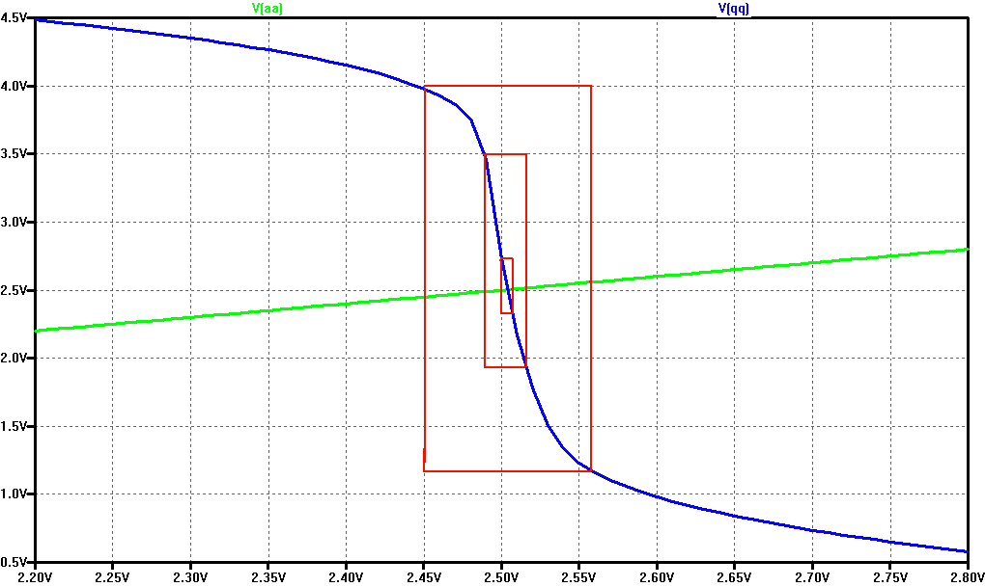
A₀=63
A₀=16
A metastabil munkapontban kell AC analízist végrehajtani, pólusokat meghatározni – egy fokozatra
A₀ = 36dB → 63, f₀ = 1.55MHz
f₁ = f₀A₀ = 63x1.55 = 97.6 MHz, szimulálva 112 MHz

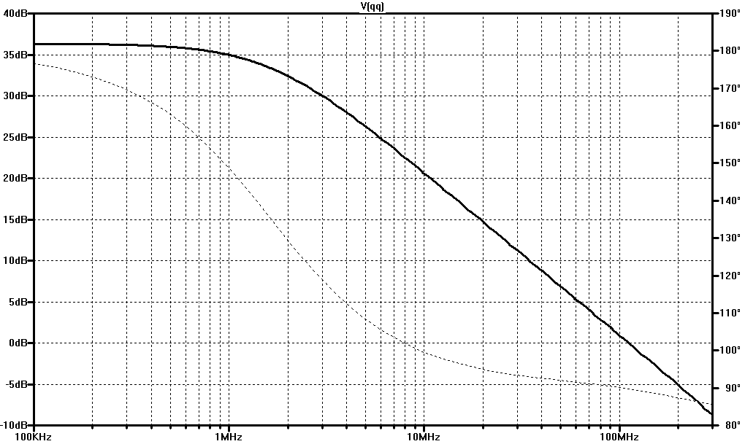

Zárt hurokban az inverterek egymást hajtják
$U_{2}=U_{1}\frac{A_{0}}{1+{jω}/{ω_{0}}}$ $U_{1}=U_{2}\frac{A_{0}}{1+{jω}/{ω_{0}}}$
A megoldás:
$jω=ω_{0}(−1+A_{0})$ tehát U₁ = U₁₀ e^{t/τ}
ahol τ = 1/((A₀-1)ω₀)

U₁₀ a kezdeti U_{DIF}-töl függ

Tranziens szimuláció:

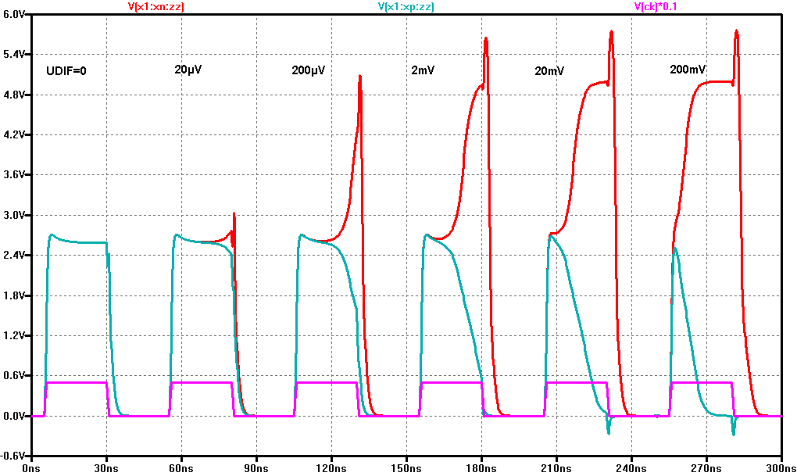

U_{DIF}=0 → ideális egyensúly

U_{DIF}=20µV, 200µV, 2mV, 20mV, 200mV

a döntés egyre gyorsabb

TÁPFESZÜLTSÉG ELLÁTÁS:
DC-DC KONVERTEREK

BEVEZETÉS, HÁTTÉR

FELFELÉ TRANSZFORMÁLÁS

(LEFELÉ TRANSZFORMÁLÁS)
TÁPFESZÜLTSÉG ELLÁTÁS:
DC-DC KONVERTEREK.
BEVEZETÉS, HÁTTÉR
Súly-, hely- és költségcsökkentés, hatásfok javítás
Eltűntek a hálózati transzformátorok.
Az 50 Hz-et dióda híddal (Graetz) egyenirányítják, kb. 300V
Erre kapcsolóüzemű tápegység, 10-100KHz
Telepes rendszerben felfelé is kell konvertálni
Elsösorban a vezérlö áramköröket lehet integrálni
A kondenzátort feszültségforrásról csak soros ellenálláson keresztül lehet feltölteni, a veszteség eleve 50%.
Az induktivitást veszteség nélkül "fel lehet tölteni" lineári-san növekvö árammal
I=(U/L)·t
W=LI²/2
Az induktivitás átkapcsolható egy másik áramkörbe, ahol energiáját más feszültség mellett adja le. A hatásfok 100%.
Az induktív bázisú egyenfeszültség átalakításnak három fő formája van:
- Felfelé transzformálás (Step-Up)
- Lefelé transzformálás (Step-Down)
- Polaritás fordító átalakítás (Inverter)
Hosszútávon a kondenzátor áramának valamint az indukti-vitáson levő feszültségnek az átlaga nulla:
<I_{C}> = <U_{L}> = 0
FELFELÉ TRANSZFORMÁLÁS (Step-Up, TV-booster ák.)
Elvi kapcsolás:

I_{D}
C
K
I_{T}
I_{C}
I_{L}
U_{T}
U_{D}
U_{B}
R_{T}
I_{K}

A K kapcsoló itt NMOS teljesítmény-tranzisztor

Jelformák:

T_{P}
t
t₂
t₁
I_{T}
I_{L}
K
I_{C}
U_{T}
U_{D}
U_{B}
I_{K}
I_{D}

Kezdetben a K kapcsoló zárása után:
I_{K}=I_{L}=(U_{B}/L)·t I_{MAX} = (U_{B}/L)·t1
Kikapcsoláskor a polaritás fordul, az áram csökken.
I_{MAX}-ból t₂ meghatározható:
t₂ = I_{MAX}L/(U_{T}−U_{B}) = t₁·U_{B}/(U_{T}–U_{B})
A szállított töltés:
Q = t₂I_{MAX}/2 = T_{P}I_{T}
A periódus:
T_{P} ≥ t₁ + t₂
Ez nem feltétlenül szükséges követelmény
A puffer megválasztása:
A ∆U_{T} ≈ Q/C ingadozás legyen elfogadható

Ez az áramkör nem stabilizált
Ki kell egészíteni szabályzó áramkörrel
Másodlagos effektusok csökkentik a hatásfokot

Mellékesen: induktív terhelések kikapcsolásakor túlfeszültség elleni védelem kell → dióda

LEFELÉ TRANSZFORMÁLÁS (Step-Down)
Elvi kapcsolás:
K
C
I_{T}
I_{C}
I_{L}
U_{T}
U_{D}
U_{B}
R_{T}
I_{B}
I_{D}

Jelformák:

T_{P}
t
t₂
t₁
I_{T}
I_{L}
K
I_{C}
U_{T}
U_{D}
U_{B}
I_{B}
I_{D}

TÁPFESZÜLTSÉG ELLÁTÁS:
DC-DC KONVERTEREK
A KIMENÖ FESZÜLTSÉG STABILIZÁLÁSA
HÁROMSZÖG GENERÁTOR
SZIMULÁCIÓS PROBLÉMÁK
GYORSÍTÁS FUNKCIONÁLIS MODELLEKKEL.

FESZÜLTSÉG SZABÁLYOZÁS/STABILIZÁLÁS
Két zavaró tényező:
- A bemeneti feszültség változhat
- A terhelő áram változhat
Szabályozás az időzítésen keresztül
- t₁ szélessége, vagy
- T_{P} periódus (frekvencia)
A kimenő feszültséget összehasonlítjuk egy referencia feszültséggel – pl. Band-Gap áramkör
Egy lehetséges megoldás (t₁ szab.):
AMP
CMP
U_{C}
RAMP
UREF
U_{OUT}
SW
ERR
HÁROMSZÖG
GENERÁTOR
STEP-UP
U_{B}
K
U_{T}
BAND-GAP
REFERENCIA
U_{IN}

Példa: Autóakkumulátorról → Notebook táplálása
U_{IN}=12V-t STEP-UP konvertálja U_{OUT}=19V-ra
A K kapcsolót a komparátor SW kimenete vezérli
U_{OUT} le van osztva U_{C}=1.2 voltra
AMP képezi U_{C}-U_{REF}-böl az ERR hibajelet
Az SW kapcsolójelet a CMP komparátor állítja elö a RAMP háromszögjel és az ERR hibajel összehasonlításával.
A szabályzó hurok kényes a beállításra
Nulla terhelésnél K ki sem nyit
Túlterhelésnél t₁ hosszát korlátozni kell
A stabilitás függ a hurokerősítéstől (sebesség, lengések)
Emlékeztetönek: a Step-Up konverter elvi kapcsolása és jelformái:

I_{D}
C
K
I_{T}
I_{C}
I_{L}
U_{T}
U_{D}
U_{B}
R_{T}
I_{K}

T_{P}
t
t₂
t₁
I_{T}
I_{L}
K
I_{C}
U_{T}
U_{D}
U_{B}
I_{K}
I_{D}

A kapcsolójel kialakulása:
RAMP
t_{1max}
T_{P}
ERR
EMAX
EMIN
SW
t_{1min}
t

A háromszög-generátor
Kondenzátort áramtükrökkel töltünk és kisütünk
Az átkapcsolást az OP hiszterézises komparátor vezérli
OP kimenöjele (KISUT) kapcsolja egyszerre
- Saját billenési szintjét − LIM1 és LIM2
- A töltöáram irányát
OP
RAMP
C
IREF
LIM1
LIM2
KISUT

SZIMULÁCIÓS PROBLÉMÁK
A szabályzókör szimulációja nem egyszerü
A szimulációt nehezítik:
- visszacsatolási hurkok és
- hosszadalmas szabályozási tranziensek
Iteratív fejlesztés – sok hosszú szimuláció
Lehetöségek a fejlesztés gyorsítására:
- Hierarchikus felépítés
- Blokkok önálló specifikációja és fejlesztése
- Könyvtár képzése, igénybevétele
- Összeépítés és verifikáció kis lépésekben
- Elöbb mindig a DC munkapont utána AC vizsgálat
- Funkcionális modellek átmeneti felhasználása
A jelen helyzetben könyvtárban lehet keresni:
- OpAmp
- Komparátor
- Band-Gap áramkör
Kezdetben ezek helyett funkcionális modellek
A step-up konvertert meg kell méretezni
A szimulációt lassítja a nagy C pufferkondenzátor, mert lassú a beállás
Gyorsítási lehetöség:
- Kisebb kondenzátorral szimulálni
- Elötöltés a kondenzátornak – .ic V(U_{OUT})=xx

Az összeépítést nyílt hurokkal kezdjük – U_{OUT} -nál bontunk
A visszacsatoló osztót egy generátorral hajtjuk

Összeépítés három lépcsöben
1. Osztó – AMP – Band-Gap:
Vizsgáljuk az ERR jel alakulását
2. Hozzávesszük a komparátort és a háromszög-generátort
Vizsgáljuk a SW jel alakulását
3. Felépítjük a teljes nyílt hurkot
Vizsgáljuk U_{OUT}-ot a bemenet függvényében
Ha van stabil negativ visszacsatolt munkapont, akkor a hurkot lehet zárni.

Stabil munkapont
U_{OUT}(Ki)=U_{OUT}(Be)
U_{OUT}(Be)
U_{OUT}(Ki)

Ha a zárt hurok müködik, akkor finomhangolás:
- U_{OUT} pontos beállítása
- Vizsgálat változó terheléssel

R₂
R₁
STEP-UP
U_{OUT}
ÁTALAKÍTÓ

Problémák a belövésnél:
- A háromszög-generátor nem indult (start-up áramkör?)
- SW-t meg kellett bufferelni
- Zavaró visszacsatolás a közös MOS diódán keresztül

A demo áramkör 11 kHz-en működött
Szabályzási időállandó 1.5 msec
Egy 8 ms-os teljes szabályzási szimuláció kb. 6 perc

Gyorsítás funkcionális modellekkel
A rendszert funkcionális modellekkel egyszerüsítjük
- Referencia-feszültség: egyszerű feszültséggenerátor
- Háromszög-generátor: pulzusgenerátor
- Műveleti erősítők: feszültségvezérelt áramgenerátor el-lenállással lezárva

Igy a vizsgálat mindössze ca. 30 mp-ig tart
UREF
SW
RAMP
ERR
U_{C}
U_{OUT}
STEP-UP
U_{B}
K
U_{T}
U_{IN}
–
+
G
–
+
G

